「西屯區惠國段172、172-1等2筆地號地上28層地下8層聯聚方維大廈店舖、集合住宅新建工程（第一次變更設計）」交通影響評估報告書」交通影響評估報告書（定稿本）
- 現況--服務水準評估分析
- 路段
道路名稱 | 道路起迄 | 時段 | 方向 | 尖峰流量  (pcu/hr) | 旅行速率  （km/hr） | 服務  水準
惠來路二段 | 市政北二路  |  市政北一路 | 平日  晨峰 | 往南 | 490 | 34.8 | B
惠來路二段 | 市政北二路  |  市政北一路 | 平日  晨峰 | 往北 | 505 | 35.9 | A
惠來路二段 | 市政北二路  |  市政北一路 | 平日  昏峰 | 往南 | 655 | 32.6 | B
惠來路二段 | 市政北二路  |  市政北一路 | 平日  昏峰 | 往北 | 477 | 36.2 | A
惠來路二段 | 市政北一路  |  市政路 | 平日  晨峰 | 往南 | 457 | 28.9 | C
惠來路二段 | 市政北一路  |  市政路 | 平日  晨峰 | 往北 | 564 | 26.4 | C
惠來路二段 | 市政北一路  |  市政路 | 平日  昏峰 | 往南 | 636 | 27.4 | C
惠來路二段 | 市政北一路  |  市政路 | 平日  昏峰 | 往北 | 579 | 24.8 | D
市政北一路 | 河南路二段  |  惠來路二段 | 平日  晨峰 | 往東 | 411 | 37.6 | A
市政北一路 | 河南路二段  |  惠來路二段 | 平日  晨峰 | 往西 | 330 | 38.8 | A
市政北一路 | 河南路二段  |  惠來路二段 | 平日  昏峰 | 往東 | 388 | 35.9 | A
市政北一路 | 河南路二段  |  惠來路二段 | 平日  昏峰 | 往西 | 290 | 38.2 | A
市政北一路 | 惠來路二段  |  惠中路一段 | 平日  晨峰 | 往東 | 451 | 38.6 | A
市政北一路 | 惠來路二段  |  惠中路一段 | 平日  晨峰 | 往西 | 419 | 37.9 | A
市政北一路 | 惠來路二段  |  惠中路一段 | 平日  昏峰 | 往東 | 653 | 34.8 | A
市政北一路 | 惠來路二段  |  惠中路一段 | 平日  昏峰 | 往西 | 380 | 36.5 | A
市政路  （快車道） | 河南路二段  |  惠來路二段 | 平日  晨峰 | 往東 | 1568 | 50.6 | A
市政路  （快車道） | 河南路二段  |  惠來路二段 | 平日  晨峰 | 往西 | 1252 | 49.8 | A
市政路  （快車道） | 河南路二段  |  惠來路二段 | 平日  昏峰 | 往東 | 1941 | 47.6 | A
市政路  （快車道） | 河南路二段  |  惠來路二段 | 平日  昏峰 | 往西 | 1396 | 45.6 | A
市政路  （快車道） | 惠來路二段  |  惠中路一段 | 平日  晨峰 | 往東 | 1574 | 52.8 | A
市政路  （快車道） | 惠來路二段  |  惠中路一段 | 平日  晨峰 | 往西 | 1264 | 53.0 | A
市政路  （快車道） | 惠來路二段  |  惠中路一段 | 平日  昏峰 | 往東 | 1903 | 51.4 | A
市政路  （快車道） | 惠來路二段  |  惠中路一段 | 平日  昏峰 | 往西 | 1462 | 48.5 | A
市政路  （慢車道） | 河南路二段  |  惠來路二段 | 平日  晨峰 | 往東 | 439 | 31.5 | B
市政路  （慢車道） | 河南路二段  |  惠來路二段 | 平日  晨峰 | 往西 | 370 | 29.8 | C
市政路  （慢車道） | 河南路二段  |  惠來路二段 | 平日  昏峰 | 往東 | 516 | 28.6 | C
市政路  （慢車道） | 河南路二段  |  惠來路二段 | 平日  昏峰 | 往西 | 401 | 28.6 | C
市政路  （慢車道） | 惠來路二段  |  惠中路一段 | 平日  晨峰 | 往東 | 440 | 32.7 | B
市政路  （慢車道） | 惠來路二段  |  惠中路一段 | 平日  晨峰 | 往西 | 373 | 34.2 | B
市政路  （慢車道） | 惠來路二段  |  惠中路一段 | 平日  昏峰 | 往東 | 508 | 31.5 | B
市政路  （慢車道） | 惠來路二段  |  惠中路一段 | 平日  昏峰 | 往西 | 416 | 28.5 | C

道路名稱 | 道路起迄 | 時段 | 方向 | 尖峰流量  (pcu/hr) | 旅行速率  （km/hr） | 服務  水準
惠來路二段 | 市政北二路  |  市政北一路 | 假日  晨峰 | 往南 | 323 | 36.0 | A
惠來路二段 | 市政北二路  |  市政北一路 | 假日  晨峰 | 往北 | 347 | 37.0 | A
惠來路二段 | 市政北二路  |  市政北一路 | 假日  昏峰 | 往南 | 572 | 33.2 | B
惠來路二段 | 市政北二路  |  市政北一路 | 假日  昏峰 | 往北 | 511 | 36.0 | A
惠來路二段 | 市政北一路  |  市政路 | 假日  晨峰 | 往南 | 329 | 29.9 | C
惠來路二段 | 市政北一路  |  市政路 | 假日  晨峰 | 往北 | 473 | 27.3 | C
惠來路二段 | 市政北一路  |  市政路 | 假日  昏峰 | 往南 | 562 | 28.0 | C
惠來路二段 | 市政北一路  |  市政路 | 假日  昏峰 | 往北 | 542 | 30.9 | B
市政北一路 | 河南路二段  |  惠來路二段 | 假日  晨峰 | 往東 | 289 | 38.6 | A
市政北一路 | 河南路二段  |  惠來路二段 | 假日  晨峰 | 往西 | 288 | 39.0 | A
市政北一路 | 河南路二段  |  惠來路二段 | 假日  昏峰 | 往東 | 372 | 36.0 | A
市政北一路 | 河南路二段  |  惠來路二段 | 假日  昏峰 | 往西 | 351 | 38.7 | A
市政北一路 | 惠來路二段  |  惠中路一段 | 假日  晨峰 | 往東 | 314 | 40.7 | A
市政北一路 | 惠來路二段  |  惠中路一段 | 假日  晨峰 | 往西 | 333 | 39.5 | A
市政北一路 | 惠來路二段  |  惠中路一段 | 假日  昏峰 | 往東 | 529 | 36.8 | A
市政北一路 | 惠來路二段  |  惠中路一段 | 假日  昏峰 | 往西 | 341 | 35.8 | A
市政路  （快車道） | 河南路二段  |  惠來路二段 | 假日  晨峰 | 往東 | 1201 | 52.7 | A
市政路  （快車道） | 河南路二段  |  惠來路二段 | 假日  晨峰 | 往西 | 925 | 51.6 | A
市政路  （快車道） | 河南路二段  |  惠來路二段 | 假日  昏峰 | 往東 | 2009 | 46.9 | A
市政路  （快車道） | 河南路二段  |  惠來路二段 | 假日  昏峰 | 往西 | 1135 | 47.4 | A
市政路  （快車道） | 惠來路二段  |  惠中路一段 | 假日  晨峰 | 往東 | 1221 | 54.9 | A
市政路  （快車道） | 惠來路二段  |  惠中路一段 | 假日  晨峰 | 往西 | 975 | 54.6 | A
市政路  （快車道） | 惠來路二段  |  惠中路一段 | 假日  昏峰 | 往東 | 1930 | 51.3 | A
市政路  （快車道） | 惠來路二段  |  惠中路一段 | 假日  昏峰 | 往西 | 1097 | 50.2 | A
市政路  （慢車道） | 河南路二段  |  惠來路二段 | 假日  晨峰 | 往東 | 358 | 32.1 | B
市政路  （慢車道） | 河南路二段  |  惠來路二段 | 假日  晨峰 | 往西 | 295 | 30.2 | B
市政路  （慢車道） | 河南路二段  |  惠來路二段 | 假日  昏峰 | 往東 | 529 | 27.6 | C
市政路  （慢車道） | 河南路二段  |  惠來路二段 | 假日  昏峰 | 往西 | 343 | 29.2 | C
市政路  （慢車道） | 惠來路二段  |  惠中路一段 | 假日  晨峰 | 往東 | 363 | 33.2 | B
市政路  （慢車道） | 惠來路二段  |  惠中路一段 | 假日  晨峰 | 往西 | 306 | 34.7 | B
市政路  （慢車道） | 惠來路二段  |  惠中路一段 | 假日  昏峰 | 往東 | 513 | 31.6 | B
市政路  （慢車道） | 惠來路二段  |  惠中路一段 | 假日  昏峰 | 往西 | 458 | 24.2 | D

- 路口
路口 | 時段 | 方向 | 每一鄰近車輛  平均延滯（秒） | 服務水準 | 路口平均延滯（秒） | 服務  水準
①  河南路三段  |  市政北一路 | 平日晨峰 | 往西 | 25.0 | B | 21.8 | B
①  河南路三段  |  市政北一路 | 平日晨峰 | 往南 | 16.0 | B | 21.8 | B
①  河南路三段  |  市政北一路 | 平日晨峰 | 往北 | 23.1 | B | 21.8 | B
①  河南路三段  |  市政北一路 | 平日昏峰 | 往西 | 21.2 | B | 26.2 | B
①  河南路三段  |  市政北一路 | 平日昏峰 | 往南 | 29.8 | C | 26.2 | B
①  河南路三段  |  市政北一路 | 平日昏峰 | 往北 | 22.5 | B | 26.2 | B
②  惠來路二段  |  市政北二路 | 平日晨峰 | 往東 | 15.6 | B | 15.1 | B
②  惠來路二段  |  市政北二路 | 平日晨峰 | 往西 | 20.6 | B | 15.1 | B
②  惠來路二段  |  市政北二路 | 平日晨峰 | 往南 | 12.5 | A | 15.1 | B
②  惠來路二段  |  市政北二路 | 平日晨峰 | 往北 | 15.5 | B | 15.1 | B
②  惠來路二段  |  市政北二路 | 平日昏峰 | 往東 | 14.7 | A | 18.1 | B
②  惠來路二段  |  市政北二路 | 平日昏峰 | 往西 | 22.3 | B | 18.1 | B
②  惠來路二段  |  市政北二路 | 平日昏峰 | 往南 | 18.2 | B | 18.1 | B
②  惠來路二段  |  市政北二路 | 平日昏峰 | 往北 | 16.6 | B | 18.1 | B
③  惠來路二段  |  市政北一路 | 平日晨峰 | 往東 | 13.6 | A | 13.8 | A
③  惠來路二段  |  市政北一路 | 平日晨峰 | 往西 | 18.6 | B | 13.8 | A
③  惠來路二段  |  市政北一路 | 平日晨峰 | 往南 | 10.5 | A | 13.8 | A
③  惠來路二段  |  市政北一路 | 平日晨峰 | 往北 | 13.5 | A | 13.8 | A
③  惠來路二段  |  市政北一路 | 平日昏峰 | 往東 | 13.7 | A | 16.5 | B
③  惠來路二段  |  市政北一路 | 平日昏峰 | 往西 | 20.3 | B | 16.5 | B
③  惠來路二段  |  市政北一路 | 平日昏峰 | 往南 | 17.2 | B | 16.5 | B
③  惠來路二段  |  市政北一路 | 平日昏峰 | 往北 | 15.6 | B | 16.5 | B
④  惠來路二段  |  市政路 | 平日晨峰 | 往東 | 33.4 | C | 32.6 | C
④  惠來路二段  |  市政路 | 平日晨峰 | 往西 | 29.1 | B | 32.6 | C
④  惠來路二段  |  市政路 | 平日晨峰 | 往南 | 32.5 | C | 32.6 | C
④  惠來路二段  |  市政路 | 平日晨峰 | 往北 | 40.3 | C | 32.6 | C
④  惠來路二段  |  市政路 | 平日昏峰 | 往東 | 36.0 | C | 35.1 | C
④  惠來路二段  |  市政路 | 平日昏峰 | 往西 | 32.0 | C | 35.1 | C
④  惠來路二段  |  市政路 | 平日昏峰 | 往南 | 34.9 | C | 35.1 | C
④  惠來路二段  |  市政路 | 平日昏峰 | 往北 | 42.3 | C | 35.1 | C
⑤  惠中路一段  |  市政北一路 | 平日晨峰 | 往東 | 37.0 | C | 26.7 | B
⑤  惠中路一段  |  市政北一路 | 平日晨峰 | 往西 | 32.0 | C | 26.7 | B
⑤  惠中路一段  |  市政北一路 | 平日晨峰 | 往南 | 27.1 | B | 26.7 | B
⑤  惠中路一段  |  市政北一路 | 平日晨峰 | 往北 | 19.0 | B | 26.7 | B
⑤  惠中路一段  |  市政北一路 | 平日昏峰 | 往東 | 43.1 | C | 28.9 | B
⑤  惠中路一段  |  市政北一路 | 平日昏峰 | 往西 | 34.0 | C | 28.9 | B
⑤  惠中路一段  |  市政北一路 | 平日昏峰 | 往南 | 21.9 | B | 28.9 | B
⑤  惠中路一段  |  市政北一路 | 平日昏峰 | 往北 | 25.8 | B | 28.9 | B

路口 | 時段 | 方向 | 每一鄰近車輛  平均延滯（秒） | 服務水準 | 路口平均延滯（秒） | 服務  水準
①  河南路三段  |  市政北一路 | 假日晨峰 | 往西 | 23.9 | B | 17.3 | B
①  河南路三段  |  市政北一路 | 假日晨峰 | 往南 | 13.9 | A | 17.3 | B
①  河南路三段  |  市政北一路 | 假日晨峰 | 往北 | 20.0 | B | 17.3 | B
①  河南路三段  |  市政北一路 | 假日昏峰 | 往西 | 25.1 | B | 27.9 | B
①  河南路三段  |  市政北一路 | 假日昏峰 | 往南 | 30.9 | C | 27.9 | B
①  河南路三段  |  市政北一路 | 假日昏峰 | 往北 | 24.7 | B | 27.9 | B
②  惠來路二段  |  市政北二路 | 假日晨峰 | 往東 | 12.5 | A | 12.8 | A
②  惠來路二段  |  市政北二路 | 假日晨峰 | 往西 | 14.0 | A | 12.8 | A
②  惠來路二段  |  市政北二路 | 假日晨峰 | 往南 | 10.6 | A | 12.8 | A
②  惠來路二段  |  市政北二路 | 假日晨峰 | 往北 | 13.4 | A | 12.8 | A
②  惠來路二段  |  市政北二路 | 假日昏峰 | 往東 | 15.6 | A | 17.8 | B
②  惠來路二段  |  市政北二路 | 假日昏峰 | 往西 | 18.2 | B | 17.8 | B
②  惠來路二段  |  市政北二路 | 假日昏峰 | 往南 | 17.2 | B | 17.8 | B
②  惠來路二段  |  市政北二路 | 假日昏峰 | 往北 | 16.0 | B | 17.8 | B
③  惠來路二段  |  市政北一路 | 假日晨峰 | 往東 | 10.2 | A | 10.9 | A
③  惠來路二段  |  市政北一路 | 假日晨峰 | 往西 | 13.4 | A | 10.9 | A
③  惠來路二段  |  市政北一路 | 假日晨峰 | 往南 | 9.1 | A | 10.9 | A
③  惠來路二段  |  市政北一路 | 假日晨峰 | 往北 | 11.4 | A | 10.9 | A
③  惠來路二段  |  市政北一路 | 假日昏峰 | 往東 | 14.0 | A | 15.4 | B
③  惠來路二段  |  市政北一路 | 假日昏峰 | 往西 | 17.1 | B | 15.4 | B
③  惠來路二段  |  市政北一路 | 假日昏峰 | 往南 | 16.0 | B | 15.4 | B
③  惠來路二段  |  市政北一路 | 假日昏峰 | 往北 | 15.1 | B | 15.4 | B
④  惠來路二段  |  市政路 | 假日晨峰 | 往東 | 27.9 | B | 29.4 | B
④  惠來路二段  |  市政路 | 假日晨峰 | 往西 | 23.8 | B | 29.4 | B
④  惠來路二段  |  市政路 | 假日晨峰 | 往南 | 41.1 | C | 29.4 | B
④  惠來路二段  |  市政路 | 假日晨峰 | 往北 | 43.0 | C | 29.4 | B
④  惠來路二段  |  市政路 | 假日昏峰 | 往東 | 39.6 | C | 35.8 | C
④  惠來路二段  |  市政路 | 假日昏峰 | 往西 | 28.6 | B | 35.8 | C
④  惠來路二段  |  市政路 | 假日昏峰 | 往南 | 37.6 | C | 35.8 | C
④  惠來路二段  |  市政路 | 假日昏峰 | 往北 | 47.0 | D | 35.8 | C
⑤  惠中路一段  |  市政北一路 | 假日晨峰 | 往東 | 28.0 | B | 21.5 | B
⑤  惠中路一段  |  市政北一路 | 假日晨峰 | 往西 | 26.6 | B | 21.5 | B
⑤  惠中路一段  |  市政北一路 | 假日晨峰 | 往南 | 21.1 | B | 21.5 | B
⑤  惠中路一段  |  市政北一路 | 假日晨峰 | 往北 | 16.1 | B | 21.5 | B
⑤  惠中路一段  |  市政北一路 | 假日昏峰 | 往東 | 40.0 | C | 26.6 | B
⑤  惠中路一段  |  市政北一路 | 假日昏峰 | 往西 | 31.4 | C | 26.6 | B
⑤  惠中路一段  |  市政北一路 | 假日昏峰 | 往南 | 20.8 | B | 26.6 | B
⑤  惠中路一段  |  市政北一路 | 假日昏峰 | 往北 | 24.1 | B | 26.6 | B
- 目標年開發前--服務水準評估分析
- 路段
道路名稱 | 道路起迄 | 時段 | 方向 | 尖峰流量  (pcu/hr) | 旅行速率  （km/hr） | 服務  水準
惠來路二段 | 市政北二路  |  市政北一路 | 平日  晨峰 | 往南 | 539 | 34.2 | B
惠來路二段 | 市政北二路  |  市政北一路 | 平日  晨峰 | 往北 | 556 | 35.4 | A
惠來路二段 | 市政北二路  |  市政北一路 | 平日  昏峰 | 往南 | 721 | 31.9 | B
惠來路二段 | 市政北二路  |  市政北一路 | 平日  昏峰 | 往北 | 525 | 35.7 | A
惠來路二段 | 市政北一路  |  市政路 | 平日  晨峰 | 往南 | 503 | 28.3 | C
惠來路二段 | 市政北一路  |  市政路 | 平日  晨峰 | 往北 | 621 | 25.8 | C
惠來路二段 | 市政北一路  |  市政路 | 平日  昏峰 | 往南 | 700 | 26.4 | C
惠來路二段 | 市政北一路  |  市政路 | 平日  昏峰 | 往北 | 637 | 24.4 | D
市政北一路 | 河南路二段  |  惠來路二段 | 平日  晨峰 | 往東 | 452 | 37.0 | A
市政北一路 | 河南路二段  |  惠來路二段 | 平日  晨峰 | 往西 | 363 | 38.4 | A
市政北一路 | 河南路二段  |  惠來路二段 | 平日  昏峰 | 往東 | 427 | 35.4 | A
市政北一路 | 河南路二段  |  惠來路二段 | 平日  昏峰 | 往西 | 319 | 38.0 | A
市政北一路 | 惠來路二段  |  惠中路一段 | 平日  晨峰 | 往東 | 496 | 38.1 | A
市政北一路 | 惠來路二段  |  惠中路一段 | 平日  晨峰 | 往西 | 461 | 37.5 | A
市政北一路 | 惠來路二段  |  惠中路一段 | 平日  昏峰 | 往東 | 719 | 34.1 | B
市政北一路 | 惠來路二段  |  惠中路一段 | 平日  昏峰 | 往西 | 418 | 36.3 | A
市政路  （快車道） | 河南路二段  |  惠來路二段 | 平日  晨峰 | 往東 | 1725 | 49.0 | A
市政路  （快車道） | 河南路二段  |  惠來路二段 | 平日  晨峰 | 往西 | 1378 | 48.7 | A
市政路  （快車道） | 河南路二段  |  惠來路二段 | 平日  昏峰 | 往東 | 2136 | 45.9 | A
市政路  （快車道） | 河南路二段  |  惠來路二段 | 平日  昏峰 | 往西 | 1536 | 44.5 | A
市政路  （快車道） | 惠來路二段  |  惠中路一段 | 平日  晨峰 | 往東 | 1732 | 51.6 | A
市政路  （快車道） | 惠來路二段  |  惠中路一段 | 平日  晨峰 | 往西 | 1391 | 52.0 | A
市政路  （快車道） | 惠來路二段  |  惠中路一段 | 平日  昏峰 | 往東 | 2094 | 49.8 | A
市政路  （快車道） | 惠來路二段  |  惠中路一段 | 平日  昏峰 | 往西 | 1609 | 47.3 | A
市政路  （慢車道） | 河南路二段  |  惠來路二段 | 平日  晨峰 | 往東 | 483 | 31.2 | B
市政路  （慢車道） | 河南路二段  |  惠來路二段 | 平日  晨峰 | 往西 | 407 | 29.6 | C
市政路  （慢車道） | 河南路二段  |  惠來路二段 | 平日  昏峰 | 往東 | 568 | 27.9 | C
市政路  （慢車道） | 河南路二段  |  惠來路二段 | 平日  昏峰 | 往西 | 441 | 28.3 | C
市政路  （慢車道） | 惠來路二段  |  惠中路一段 | 平日  晨峰 | 往東 | 484 | 32.4 | B
市政路  （慢車道） | 惠來路二段  |  惠中路一段 | 平日  晨峰 | 往西 | 410 | 33.8 | B
市政路  （慢車道） | 惠來路二段  |  惠中路一段 | 平日  昏峰 | 往東 | 559 | 30.9 | B
市政路  （慢車道） | 惠來路二段  |  惠中路一段 | 平日  昏峰 | 往西 | 458 | 28.2 | C

道路名稱 | 道路起迄 | 時段 | 方向 | 尖峰流量  (pcu/hr) | 旅行速率  （km/hr） | 服務  水準
惠來路二段 | 市政北二路  |  市政北一路 | 假日  晨峰 | 往南 | 355 | 35.8 | A
惠來路二段 | 市政北二路  |  市政北一路 | 假日  晨峰 | 往北 | 382 | 36.8 | A
惠來路二段 | 市政北二路  |  市政北一路 | 假日  昏峰 | 往南 | 629 | 32.7 | B
惠來路二段 | 市政北二路  |  市政北一路 | 假日  昏峰 | 往北 | 562 | 35.4 | A
惠來路二段 | 市政北一路  |  市政路 | 假日  晨峰 | 往南 | 362 | 29.7 | C
惠來路二段 | 市政北一路  |  市政路 | 假日  晨峰 | 往北 | 520 | 26.6 | C
惠來路二段 | 市政北一路  |  市政路 | 假日  昏峰 | 往南 | 618 | 27.4 | C
惠來路二段 | 市政北一路  |  市政路 | 假日  昏峰 | 往北 | 596 | 30.4 | B
市政北一路 | 河南路二段  |  惠來路二段 | 假日  晨峰 | 往東 | 318 | 38.3 | A
市政北一路 | 河南路二段  |  惠來路二段 | 假日  晨峰 | 往西 | 317 | 38.6 | A
市政北一路 | 河南路二段  |  惠來路二段 | 假日  昏峰 | 往東 | 409 | 35.6 | A
市政北一路 | 河南路二段  |  惠來路二段 | 假日  昏峰 | 往西 | 386 | 38.1 | A
市政北一路 | 惠來路二段  |  惠中路一段 | 假日  晨峰 | 往東 | 346 | 40.2 | A
市政北一路 | 惠來路二段  |  惠中路一段 | 假日  晨峰 | 往西 | 366 | 39.2 | A
市政北一路 | 惠來路二段  |  惠中路一段 | 假日  昏峰 | 往東 | 582 | 36.4 | A
市政北一路 | 惠來路二段  |  惠中路一段 | 假日  昏峰 | 往西 | 375 | 35.6 | A
市政路  （快車道） | 河南路二段  |  惠來路二段 | 假日  晨峰 | 往東 | 1322 | 51.6 | A
市政路  （快車道） | 河南路二段  |  惠來路二段 | 假日  晨峰 | 往西 | 1018 | 50.8 | A
市政路  （快車道） | 河南路二段  |  惠來路二段 | 假日  昏峰 | 往東 | 2211 | 45.3 | A
市政路  （快車道） | 河南路二段  |  惠來路二段 | 假日  昏峰 | 往西 | 1249 | 46.4 | A
市政路  （快車道） | 惠來路二段  |  惠中路一段 | 假日  晨峰 | 往東 | 1344 | 53.6 | A
市政路  （快車道） | 惠來路二段  |  惠中路一段 | 假日  晨峰 | 往西 | 1073 | 53.8 | A
市政路  （快車道） | 惠來路二段  |  惠中路一段 | 假日  昏峰 | 往東 | 2124 | 50.0 | A
市政路  （快車道） | 惠來路二段  |  惠中路一段 | 假日  昏峰 | 往西 | 1207 | 49.2 | A
市政路  （慢車道） | 河南路二段  |  惠來路二段 | 假日  晨峰 | 往東 | 394 | 31.8 | B
市政路  （慢車道） | 河南路二段  |  惠來路二段 | 假日  晨峰 | 往西 | 325 | 29.8 | C
市政路  （慢車道） | 河南路二段  |  惠來路二段 | 假日  昏峰 | 往東 | 582 | 27.2 | C
市政路  （慢車道） | 河南路二段  |  惠來路二段 | 假日  昏峰 | 往西 | 377 | 28.9 | C
市政路  （慢車道） | 惠來路二段  |  惠中路一段 | 假日  晨峰 | 往東 | 399 | 32.8 | B
市政路  （慢車道） | 惠來路二段  |  惠中路一段 | 假日  晨峰 | 往西 | 337 | 34.4 | B
市政路  （慢車道） | 惠來路二段  |  惠中路一段 | 假日  昏峰 | 往東 | 565 | 31.0 | B
市政路  （慢車道） | 惠來路二段  |  惠中路一段 | 假日  昏峰 | 往西 | 504 | 23.7 | D

- 路口
路口 | 時段 | 方向 | 每一鄰近車輛  平均延滯（秒） | 服務水準 | 路口平均延滯（秒） | 服務  水準
①  河南路三段  |  市政北一路 | 平日晨峰 | 往西 | 26.1 | B | 22.7 | B
①  河南路三段  |  市政北一路 | 平日晨峰 | 往南 | 16.7 | B | 22.7 | B
①  河南路三段  |  市政北一路 | 平日晨峰 | 往北 | 24.1 | B | 22.7 | B
①  河南路三段  |  市政北一路 | 平日昏峰 | 往西 | 22.1 | B | 27.3 | B
①  河南路三段  |  市政北一路 | 平日昏峰 | 往南 | 31.1 | C | 27.3 | B
①  河南路三段  |  市政北一路 | 平日昏峰 | 往北 | 23.5 | B | 27.3 | B
②  惠來路二段  |  市政北二路 | 平日晨峰 | 往東 | 16.3 | B | 15.7 | B
②  惠來路二段  |  市政北二路 | 平日晨峰 | 往西 | 21.5 | B | 15.7 | B
②  惠來路二段  |  市政北二路 | 平日晨峰 | 往南 | 13.0 | A | 15.7 | B
②  惠來路二段  |  市政北二路 | 平日晨峰 | 往北 | 16.2 | B | 15.7 | B
②  惠來路二段  |  市政北二路 | 平日昏峰 | 往東 | 15.3 | B | 18.9 | B
②  惠來路二段  |  市政北二路 | 平日昏峰 | 往西 | 23.3 | B | 18.9 | B
②  惠來路二段  |  市政北二路 | 平日昏峰 | 往南 | 19.0 | B | 18.9 | B
②  惠來路二段  |  市政北二路 | 平日昏峰 | 往北 | 17.3 | B | 18.9 | B
③  惠來路二段  |  市政北一路 | 平日晨峰 | 往東 | 14.2 | A | 14.4 | A
③  惠來路二段  |  市政北一路 | 平日晨峰 | 往西 | 19.4 | B | 14.4 | A
③  惠來路二段  |  市政北一路 | 平日晨峰 | 往南 | 10.9 | A | 14.4 | A
③  惠來路二段  |  市政北一路 | 平日晨峰 | 往北 | 14.1 | A | 14.4 | A
③  惠來路二段  |  市政北一路 | 平日昏峰 | 往東 | 14.3 | A | 17.2 | B
③  惠來路二段  |  市政北一路 | 平日昏峰 | 往西 | 21.2 | B | 17.2 | B
③  惠來路二段  |  市政北一路 | 平日昏峰 | 往南 | 17.9 | B | 17.2 | B
③  惠來路二段  |  市政北一路 | 平日昏峰 | 往北 | 16.3 | B | 17.2 | B
④  惠來路二段  |  市政路 | 平日晨峰 | 往東 | 34.8 | C | 34.0 | C
④  惠來路二段  |  市政路 | 平日晨峰 | 往西 | 30.3 | C | 34.0 | C
④  惠來路二段  |  市政路 | 平日晨峰 | 往南 | 33.9 | C | 34.0 | C
④  惠來路二段  |  市政路 | 平日晨峰 | 往北 | 42.0 | C | 34.0 | C
④  惠來路二段  |  市政路 | 平日昏峰 | 往東 | 37.5 | C | 36.6 | C
④  惠來路二段  |  市政路 | 平日昏峰 | 往西 | 33.4 | C | 36.6 | C
④  惠來路二段  |  市政路 | 平日昏峰 | 往南 | 36.4 | C | 36.6 | C
④  惠來路二段  |  市政路 | 平日昏峰 | 往北 | 44.1 | C | 36.6 | C
⑤  惠中路一段  |  市政北一路 | 平日晨峰 | 往東 | 38.6 | C | 27.8 | B
⑤  惠中路一段  |  市政北一路 | 平日晨峰 | 往西 | 33.4 | C | 27.8 | B
⑤  惠中路一段  |  市政北一路 | 平日晨峰 | 往南 | 28.3 | B | 27.8 | B
⑤  惠中路一段  |  市政北一路 | 平日晨峰 | 往北 | 19.8 | B | 27.8 | B
⑤  惠中路一段  |  市政北一路 | 平日昏峰 | 往東 | 44.9 | C | 30.1 | C
⑤  惠中路一段  |  市政北一路 | 平日昏峰 | 往西 | 35.5 | C | 30.1 | C
⑤  惠中路一段  |  市政北一路 | 平日昏峰 | 往南 | 22.8 | B | 30.1 | C
⑤  惠中路一段  |  市政北一路 | 平日昏峰 | 往北 | 26.9 | B | 30.1 | C

路口 | 時段 | 方向 | 每一鄰近車輛  平均延滯（秒） | 服務水準 | 路口平均延滯（秒） | 服務  水準
①  河南路三段  |  市政北一路 | 假日晨峰 | 往西 | 24.9 | B | 18.0 | B
①  河南路三段  |  市政北一路 | 假日晨峰 | 往南 | 14.5 | A | 18.0 | B
①  河南路三段  |  市政北一路 | 假日晨峰 | 往北 | 20.9 | B | 18.0 | B
①  河南路三段  |  市政北一路 | 假日昏峰 | 往西 | 26.2 | B | 29.1 | B
①  河南路三段  |  市政北一路 | 假日昏峰 | 往南 | 32.2 | C | 29.1 | B
①  河南路三段  |  市政北一路 | 假日昏峰 | 往北 | 25.8 | B | 29.1 | B
②  惠來路二段  |  市政北二路 | 假日晨峰 | 往東 | 13.0 | A | 13.3 | A
②  惠來路二段  |  市政北二路 | 假日晨峰 | 往西 | 14.6 | A | 13.3 | A
②  惠來路二段  |  市政北二路 | 假日晨峰 | 往南 | 11.1 | A | 13.3 | A
②  惠來路二段  |  市政北二路 | 假日晨峰 | 往北 | 14.0 | A | 13.3 | A
②  惠來路二段  |  市政北二路 | 假日昏峰 | 往東 | 16.3 | B | 18.6 | B
②  惠來路二段  |  市政北二路 | 假日昏峰 | 往西 | 19.0 | B | 18.6 | B
②  惠來路二段  |  市政北二路 | 假日昏峰 | 往南 | 17.9 | B | 18.6 | B
②  惠來路二段  |  市政北二路 | 假日昏峰 | 往北 | 16.7 | B | 18.6 | B
③  惠來路二段  |  市政北一路 | 假日晨峰 | 往東 | 10.6 | A | 11.4 | A
③  惠來路二段  |  市政北一路 | 假日晨峰 | 往西 | 14.0 | A | 11.4 | A
③  惠來路二段  |  市政北一路 | 假日晨峰 | 往南 | 9.5 | A | 11.4 | A
③  惠來路二段  |  市政北一路 | 假日晨峰 | 往北 | 11.9 | A | 11.4 | A
③  惠來路二段  |  市政北一路 | 假日昏峰 | 往東 | 14.6 | A | 16.1 | B
③  惠來路二段  |  市政北一路 | 假日昏峰 | 往西 | 17.8 | A | 16.1 | B
③  惠來路二段  |  市政北一路 | 假日昏峰 | 往南 | 16.7 | B | 16.1 | B
③  惠來路二段  |  市政北一路 | 假日昏峰 | 往北 | 15.7 | B | 16.1 | B
④  惠來路二段  |  市政路 | 假日晨峰 | 往東 | 29.1 | B | 30.7 | C
④  惠來路二段  |  市政路 | 假日晨峰 | 往西 | 24.8 | B | 30.7 | C
④  惠來路二段  |  市政路 | 假日晨峰 | 往南 | 42.9 | C | 30.7 | C
④  惠來路二段  |  市政路 | 假日晨峰 | 往北 | 44.8 | C | 30.7 | C
④  惠來路二段  |  市政路 | 假日昏峰 | 往東 | 41.3 | C | 37.3 | C
④  惠來路二段  |  市政路 | 假日昏峰 | 往西 | 29.8 | B | 37.3 | C
④  惠來路二段  |  市政路 | 假日昏峰 | 往南 | 39.2 | C | 37.3 | C
④  惠來路二段  |  市政路 | 假日昏峰 | 往北 | 49.0 | D | 37.3 | C
⑤  惠中路一段  |  市政北一路 | 假日晨峰 | 往東 | 29.2 | B | 22.4 | B
⑤  惠中路一段  |  市政北一路 | 假日晨峰 | 往西 | 27.7 | B | 22.4 | B
⑤  惠中路一段  |  市政北一路 | 假日晨峰 | 往南 | 22.0 | B | 22.4 | B
⑤  惠中路一段  |  市政北一路 | 假日晨峰 | 往北 | 16.8 | B | 22.4 | B
⑤  惠中路一段  |  市政北一路 | 假日昏峰 | 往東 | 41.7 | C | 27.7 | B
⑤  惠中路一段  |  市政北一路 | 假日昏峰 | 往西 | 32.7 | C | 27.7 | B
⑤  惠中路一段  |  市政北一路 | 假日昏峰 | 往南 | 21.7 | B | 27.7 | B
⑤  惠中路一段  |  市政北一路 | 假日昏峰 | 往北 | 25.1 | B | 27.7 | B
- 目標年開發後--服務水準評估分析
- 路段
道路名稱 | 道路起迄 | 時段 | 方向 | 尖峰流量  (pcu/hr) | 旅行速率  （km/hr） | 服務水準
 |  |  |  |  |  | 開發前 | 開發後
惠來路二段 | 市政北二路  |  市政北一路 | 平日  晨峰 | 往南 | 539 | 34.2 | B | B
惠來路二段 | 市政北二路  |  市政北一路 | 平日  晨峰 | 往北 | 568 | 35.2 | A | A
惠來路二段 | 市政北二路  |  市政北一路 | 平日  昏峰 | 往南 | 721 | 31.9 | B | B
惠來路二段 | 市政北二路  |  市政北一路 | 平日  昏峰 | 往北 | 555 | 35.3 | A | A
惠來路二段 | 市政北一路  |  市政路 | 平日  晨峰 | 往南 | 595 | 27.3 | C | C
惠來路二段 | 市政北一路  |  市政路 | 平日  晨峰 | 往北 | 641 | 25.6 | C | C
惠來路二段 | 市政北一路  |  市政路 | 平日  昏峰 | 往南 | 723 | 26.3 | C | C
惠來路二段 | 市政北一路  |  市政路 | 平日  昏峰 | 往北 | 740 | 23.2 | D | D
市政北一路 | 河南路二段  |  惠來路二段 | 平日  晨峰 | 往東 | 453 | 37.0 | A | A
市政北一路 | 河南路二段  |  惠來路二段 | 平日  晨峰 | 往西 | 371 | 38.3 | A | A
市政北一路 | 河南路二段  |  惠來路二段 | 平日  昏峰 | 往東 | 433 | 35.4 | A | A
市政北一路 | 河南路二段  |  惠來路二段 | 平日  昏峰 | 往西 | 320 | 38.0 | A | A
市政北一路 | 惠來路二段  |  惠中路一段 | 平日  晨峰 | 往東 | 605 | 37.2 | A | A
市政北一路 | 惠來路二段  |  惠中路一段 | 平日  晨峰 | 往西 | 495 | 37.1 | A | A
市政北一路 | 惠來路二段  |  惠中路一段 | 平日  昏峰 | 往東 | 749 | 33.7 | B | B
市政北一路 | 惠來路二段  |  惠中路一段 | 平日  昏峰 | 往西 | 451 | 36.0 | A | A
市政路  （快車道） | 河南路二段  |  惠來路二段 | 平日  晨峰 | 往東 | 1734 | 48.9 | A | A
市政路  （快車道） | 河南路二段  |  惠來路二段 | 平日  晨峰 | 往西 | 1433 | 48.1 | A | A
市政路  （快車道） | 河南路二段  |  惠來路二段 | 平日  昏峰 | 往東 | 2186 | 45.4 | A | A
市政路  （快車道） | 河南路二段  |  惠來路二段 | 平日  昏峰 | 往西 | 1550 | 44.3 | A | A
市政路  （快車道） | 惠來路二段  |  惠中路一段 | 平日  晨峰 | 往東 | 1732 | 51.6 | A | A
市政路  （快車道） | 惠來路二段  |  惠中路一段 | 平日  晨峰 | 往西 | 1391 | 52.0 | A | A
市政路  （快車道） | 惠來路二段  |  惠中路一段 | 平日  昏峰 | 往東 | 2094 | 49.8 | A | A
市政路  （快車道） | 惠來路二段  |  惠中路一段 | 平日  昏峰 | 往西 | 1609 | 47.3 | A | A
市政路  （慢車道） | 河南路二段  |  惠來路二段 | 平日  晨峰 | 往東 | 487 | 31.1 | B | B
市政路  （慢車道） | 河南路二段  |  惠來路二段 | 平日  晨峰 | 往西 | 430 | 29.3 | C | C
市政路  （慢車道） | 河南路二段  |  惠來路二段 | 平日  昏峰 | 往東 | 589 | 27.7 | C | C
市政路  （慢車道） | 河南路二段  |  惠來路二段 | 平日  昏峰 | 往西 | 447 | 28.2 | C | C
市政路  （慢車道） | 惠來路二段  |  惠中路一段 | 平日  晨峰 | 往東 | 484 | 32.4 | B | B
市政路  （慢車道） | 惠來路二段  |  惠中路一段 | 平日  晨峰 | 往西 | 414 | 33.8 | B | B
市政路  （慢車道） | 惠來路二段  |  惠中路一段 | 平日  昏峰 | 往東 | 559 | 30.9 | B | B
市政路  （慢車道） | 惠來路二段  |  惠中路一段 | 平日  昏峰 | 往西 | 478 | 27.9 | C | C

道路名稱 | 道路起迄 | 時段 | 方向 | 尖峰流量  (pcu/hr) | 旅行速率  （km/hr） | 服務水準
 |  |  |  |  |  | 開發前 | 開發後
惠來路二段 | 市政北二路  |  市政北一路 | 假日  晨峰 | 往南 | 355 | 35.8 | A | A
惠來路二段 | 市政北二路  |  市政北一路 | 假日  晨峰 | 往北 | 396 | 36.7 | A | A
惠來路二段 | 市政北二路  |  市政北一路 | 假日  昏峰 | 往南 | 629 | 32.7 | B | B
惠來路二段 | 市政北二路  |  市政北一路 | 假日  昏峰 | 往北 | 590 | 35.1 | A | A
惠來路二段 | 市政北一路  |  市政路 | 假日  晨峰 | 往南 | 444 | 28.7 | C | C
惠來路二段 | 市政北一路  |  市政路 | 假日  晨峰 | 往北 | 539 | 26.4 | C | C
惠來路二段 | 市政北一路  |  市政路 | 假日  昏峰 | 往南 | 638 | 27.4 | C | C
惠來路二段 | 市政北一路  |  市政路 | 假日  昏峰 | 往北 | 703 | 29.3 | B | B
市政北一路 | 河南路二段  |  惠來路二段 | 假日  晨峰 | 往東 | 319 | 38.3 | A | A
市政北一路 | 河南路二段  |  惠來路二段 | 假日  晨峰 | 往西 | 325 | 38.5 | A | A
市政北一路 | 河南路二段  |  惠來路二段 | 假日  昏峰 | 往東 | 415 | 35.5 | A | A
市政北一路 | 河南路二段  |  惠來路二段 | 假日  昏峰 | 往西 | 387 | 38.1 | A | A
市政北一路 | 惠來路二段  |  惠中路一段 | 假日  晨峰 | 往東 | 460 | 39.1 | A | A
市政北一路 | 惠來路二段  |  惠中路一段 | 假日  晨峰 | 往西 | 399 | 39.0 | A | A
市政北一路 | 惠來路二段  |  惠中路一段 | 假日  昏峰 | 往東 | 616 | 36.2 | A | A
市政北一路 | 惠來路二段  |  惠中路一段 | 假日  昏峰 | 往西 | 405 | 35.3 | A | A
市政路  （快車道） | 河南路二段  |  惠來路二段 | 假日  晨峰 | 往東 | 1330 | 51.5 | A | A
市政路  （快車道） | 河南路二段  |  惠來路二段 | 假日  晨峰 | 往西 | 1070 | 50.1 | A | A
市政路  （快車道） | 河南路二段  |  惠來路二段 | 假日  昏峰 | 往東 | 2264 | 44.8 | A | A
市政路  （快車道） | 河南路二段  |  惠來路二段 | 假日  昏峰 | 往西 | 1261 | 46.3 | A | A
市政路  （快車道） | 惠來路二段  |  惠中路一段 | 假日  晨峰 | 往東 | 1344 | 53.6 | A | A
市政路  （快車道） | 惠來路二段  |  惠中路一段 | 假日  晨峰 | 往西 | 1073 | 53.8 | A | A
市政路  （快車道） | 惠來路二段  |  惠中路一段 | 假日  昏峰 | 往東 | 2124 | 50.0 | A | A
市政路  （快車道） | 惠來路二段  |  惠中路一段 | 假日  昏峰 | 往西 | 1207 | 49.2 | A | A
市政路  （慢車道） | 河南路二段  |  惠來路二段 | 假日  晨峰 | 往東 | 398 | 31.7 | B | B
市政路  （慢車道） | 河南路二段  |  惠來路二段 | 假日  晨峰 | 往西 | 346 | 29.5 | C | C
市政路  （慢車道） | 河南路二段  |  惠來路二段 | 假日  昏峰 | 往東 | 605 | 27.0 | C | C
市政路  （慢車道） | 河南路二段  |  惠來路二段 | 假日  昏峰 | 往西 | 382 | 28.8 | C | C
市政路  （慢車道） | 惠來路二段  |  惠中路一段 | 假日  晨峰 | 往東 | 399 | 32.8 | B | B
市政路  （慢車道） | 惠來路二段  |  惠中路一段 | 假日  晨峰 | 往西 | 341 | 34.3 | B | B
市政路  （慢車道） | 惠來路二段  |  惠中路一段 | 假日  昏峰 | 往東 | 565 | 31.0 | B | B
市政路  （慢車道） | 惠來路二段  |  惠中路一段 | 假日  昏峰 | 往西 | 521 | 23.4 | D | D

- 路口
路口 | 時段 | 方向 | 基地開發前 |  |  |  | 基地開發後
路口 | 時段 | 方向 | 每一鄰近車輛平均延滯（秒） | 服務水準 | 路口平均延滯（秒） | 服務水準 | 每一鄰近車輛平均延滯（秒） | 服務水準 | 路口平均延滯（秒） | 服務水準
①  河南路三段  |  市政北一路 | 平日晨峰 | 往西 | 26.1 | B | 22.7 | B | 26.5 | B | 22.9 | B
①  河南路三段  |  市政北一路 | 平日晨峰 | 往南 | 16.7 | B | 22.7 | B | 16.8 | B | 22.9 | B
①  河南路三段  |  市政北一路 | 平日晨峰 | 往北 | 24.1 | B | 22.7 | B | 24.1 | B | 22.9 | B
①  河南路三段  |  市政北一路 | 平日昏峰 | 往西 | 22.1 | B | 27.3 | B | 22.2 | B | 27.4 | B
①  河南路三段  |  市政北一路 | 平日昏峰 | 往南 | 31.1 | C | 27.3 | B | 31.3 | C | 27.4 | B
①  河南路三段  |  市政北一路 | 平日昏峰 | 往北 | 23.5 | B | 27.3 | B | 23.5 | B | 27.4 | B
②  惠來路二段  |  市政北二路 | 平日晨峰 | 往東 | 16.3 | B | 15.7 | B | 16.3 | B | 15.9 | B
②  惠來路二段  |  市政北二路 | 平日晨峰 | 往西 | 21.5 | B | 15.7 | B | 21.5 | B | 15.9 | B
②  惠來路二段  |  市政北二路 | 平日晨峰 | 往南 | 13.0 | A | 15.7 | B | 13.0 | A | 15.9 | B
②  惠來路二段  |  市政北二路 | 平日晨峰 | 往北 | 16.2 | B | 15.7 | B | 16.8 | B | 15.9 | B
②  惠來路二段  |  市政北二路 | 平日昏峰 | 往東 | 15.3 | B | 18.9 | B | 15.4 | B | 19.2 | B
②  惠來路二段  |  市政北二路 | 平日昏峰 | 往西 | 23.3 | B | 18.9 | B | 23.3 | B | 19.2 | B
②  惠來路二段  |  市政北二路 | 平日昏峰 | 往南 | 19.0 | B | 18.9 | B | 19.0 | B | 19.2 | B
②  惠來路二段  |  市政北二路 | 平日昏峰 | 往北 | 17.3 | B | 18.9 | B | 17.8 | B | 19.2 | B
③  惠來路二段  |  市政北一路 | 平日晨峰 | 往東 | 14.2 | A | 14.4 | A | 14.3 | A | 15.4 | B
③  惠來路二段  |  市政北一路 | 平日晨峰 | 往西 | 19.4 | B | 14.4 | A | 21.0 | B | 15.4 | B
③  惠來路二段  |  市政北一路 | 平日晨峰 | 往南 | 10.9 | A | 14.4 | A | 10.9 | A | 15.4 | B
③  惠來路二段  |  市政北一路 | 平日晨峰 | 往北 | 14.1 | A | 14.4 | A | 14.7 | A | 15.4 | B
③  惠來路二段  |  市政北一路 | 平日昏峰 | 往東 | 14.3 | A | 17.2 | B | 14.5 | A | 18.0 | B
③  惠來路二段  |  市政北一路 | 平日昏峰 | 往西 | 21.2 | B | 17.2 | B | 22.2 | B | 18.0 | B
③  惠來路二段  |  市政北一路 | 平日昏峰 | 往南 | 17.9 | B | 17.2 | B | 17.9 | B | 18.0 | B
③  惠來路二段  |  市政北一路 | 平日昏峰 | 往北 | 16.3 | B | 17.2 | B | 17.3 | B | 18.0 | B
④  惠來路二段  |  市政路 | 平日晨峰 | 往東 | 34.8 | C | 34.0 | C | 36.5 | C | 35.1 | C
④  惠來路二段  |  市政路 | 平日晨峰 | 往西 | 30.3 | C | 34.0 | C | 30.4 | C | 35.1 | C
④  惠來路二段  |  市政路 | 平日晨峰 | 往南 | 33.9 | C | 34.0 | C | 34.0 | C | 35.1 | C
④  惠來路二段  |  市政路 | 平日晨峰 | 往北 | 42.0 | C | 34.0 | C | 42.2 | C | 35.1 | C
④  惠來路二段  |  市政路 | 平日昏峰 | 往東 | 37.5 | C | 36.6 | C | 38.2 | C | 37.2 | C
④  惠來路二段  |  市政路 | 平日昏峰 | 往西 | 33.4 | C | 36.6 | C | 34.0 | C | 37.2 | C
④  惠來路二段  |  市政路 | 平日昏峰 | 往南 | 36.4 | C | 36.6 | C | 36.6 | C | 37.2 | C
④  惠來路二段  |  市政路 | 平日昏峰 | 往北 | 44.1 | C | 36.6 | C | 44.4 | C | 37.2 | C
⑤  惠中路一段  |  市政北一路 | 平日晨峰 | 往東 | 38.6 | C | 27.8 | B | 39.0 | C | 28.4 | B
⑤  惠中路一段  |  市政北一路 | 平日晨峰 | 往西 | 33.4 | C | 27.8 | B | 33.5 | C | 28.4 | B
⑤  惠中路一段  |  市政北一路 | 平日晨峰 | 往南 | 28.3 | B | 27.8 | B | 29.5 | B | 28.4 | B
⑤  惠中路一段  |  市政北一路 | 平日晨峰 | 往北 | 19.8 | B | 27.8 | B | 20.0 | B | 28.4 | B
⑤  惠中路一段  |  市政北一路 | 平日昏峰 | 往東 | 44.9 | C | 30.1 | C | 45.6 | D | 30.6 | C
⑤  惠中路一段  |  市政北一路 | 平日昏峰 | 往西 | 35.5 | C | 30.1 | C | 35.8 | C | 30.6 | C
⑤  惠中路一段  |  市政北一路 | 平日昏峰 | 往南 | 22.8 | B | 30.1 | C | 23.3 | B | 30.6 | C
⑤  惠中路一段  |  市政北一路 | 平日昏峰 | 往北 | 26.9 | B | 30.1 | C | 27.1 | B | 30.6 | C

路口 | 時段 | 方向 | 基地開發前 |  |  |  | 基地開發後
路口 | 時段 | 方向 | 每一鄰近車輛平均延滯（秒） | 服務水準 | 路口平均延滯（秒） | 服務水準 | 每一鄰近車輛平均延滯（秒） | 服務水準 | 路口平均延滯（秒） | 服務水準
①  河南路三段  |  市政北一路 | 假日晨峰 | 往西 | 24.9 | B | 18.0 | B | 25.2 | B | 18.1 | B
①  河南路三段  |  市政北一路 | 假日晨峰 | 往南 | 14.5 | A | 18.0 | B | 14.6 | A | 18.1 | B
①  河南路三段  |  市政北一路 | 假日晨峰 | 往北 | 20.9 | B | 18.0 | B | 20.9 | B | 18.1 | B
①  河南路三段  |  市政北一路 | 假日昏峰 | 往西 | 26.2 | B | 29.1 | B | 26.3 | B | 29.2 | B
①  河南路三段  |  市政北一路 | 假日昏峰 | 往南 | 32.2 | C | 29.1 | B | 32.4 | C | 29.2 | B
①  河南路三段  |  市政北一路 | 假日昏峰 | 往北 | 25.8 | B | 29.1 | B | 25.8 | B | 29.2 | B
②  惠來路二段  |  市政北二路 | 假日晨峰 | 往東 | 13.0 | A | 13.3 | A | 13.0 | A | 13.4 | A
②  惠來路二段  |  市政北二路 | 假日晨峰 | 往西 | 14.6 | A | 13.3 | A | 14.6 | A | 13.4 | A
②  惠來路二段  |  市政北二路 | 假日晨峰 | 往南 | 11.1 | A | 13.3 | A | 11.1 | A | 13.4 | A
②  惠來路二段  |  市政北二路 | 假日晨峰 | 往北 | 14.0 | A | 13.3 | A | 14.2 | A | 13.4 | A
②  惠來路二段  |  市政北二路 | 假日昏峰 | 往東 | 16.3 | B | 18.6 | B | 16.4 | B | 18.8 | B
②  惠來路二段  |  市政北二路 | 假日昏峰 | 往西 | 19.0 | B | 18.6 | B | 19.0 | B | 18.8 | B
②  惠來路二段  |  市政北二路 | 假日昏峰 | 往南 | 17.9 | B | 18.6 | B | 17.9 | B | 18.8 | B
②  惠來路二段  |  市政北二路 | 假日昏峰 | 往北 | 16.7 | B | 18.6 | B | 17.2 | B | 18.8 | B
③  惠來路二段  |  市政北一路 | 假日晨峰 | 往東 | 10.6 | A | 11.4 | A | 10.7 | A | 12.3 | A
③  惠來路二段  |  市政北一路 | 假日晨峰 | 往西 | 14.0 | A | 11.4 | A | 15.5 | B | 12.3 | A
③  惠來路二段  |  市政北一路 | 假日晨峰 | 往南 | 9.5 | A | 11.4 | A | 9.5 | A | 12.3 | A
③  惠來路二段  |  市政北一路 | 假日晨峰 | 往北 | 11.9 | A | 11.4 | A | 12.3 | A | 12.3 | A
③  惠來路二段  |  市政北一路 | 假日昏峰 | 往東 | 14.6 | A | 16.1 | B | 14.7 | A | 16.9 | B
③  惠來路二段  |  市政北一路 | 假日昏峰 | 往西 | 17.8 | A | 16.1 | B | 18.6 | B | 16.9 | B
③  惠來路二段  |  市政北一路 | 假日昏峰 | 往南 | 16.7 | B | 16.1 | B | 16.7 | B | 16.9 | B
③  惠來路二段  |  市政北一路 | 假日昏峰 | 往北 | 15.7 | B | 16.1 | B | 17.1 | B | 16.9 | B
④  惠來路二段  |  市政路 | 假日晨峰 | 往東 | 29.1 | B | 30.7 | C | 30.6 | C | 31.6 | C
④  惠來路二段  |  市政路 | 假日晨峰 | 往西 | 24.8 | B | 30.7 | C | 24.9 | B | 31.6 | C
④  惠來路二段  |  市政路 | 假日晨峰 | 往南 | 42.9 | C | 30.7 | C | 43.0 | C | 31.6 | C
④  惠來路二段  |  市政路 | 假日晨峰 | 往北 | 44.8 | C | 30.7 | C | 44.9 | C | 31.6 | C
④  惠來路二段  |  市政路 | 假日昏峰 | 往東 | 41.3 | C | 37.3 | C | 42.4 | C | 37.8 | C
④  惠來路二段  |  市政路 | 假日昏峰 | 往西 | 29.8 | B | 37.3 | C | 30.1 | C | 37.8 | C
④  惠來路二段  |  市政路 | 假日昏峰 | 往南 | 39.2 | C | 37.3 | C | 39.4 | C | 37.8 | C
④  惠來路二段  |  市政路 | 假日昏峰 | 往北 | 49.0 | D | 37.3 | C | 49.3 | D | 37.8 | C
⑤  惠中路一段  |  市政北一路 | 假日晨峰 | 往東 | 29.2 | B | 22.4 | B | 29.6 | B | 22.9 | B
⑤  惠中路一段  |  市政北一路 | 假日晨峰 | 往西 | 27.7 | B | 22.4 | B | 27.8 | B | 22.9 | B
⑤  惠中路一段  |  市政北一路 | 假日晨峰 | 往南 | 22.0 | B | 22.4 | B | 23.3 | B | 22.9 | B
⑤  惠中路一段  |  市政北一路 | 假日晨峰 | 往北 | 16.8 | B | 22.4 | B | 16.9 | B | 22.9 | B
⑤  惠中路一段  |  市政北一路 | 假日昏峰 | 往東 | 41.7 | C | 27.7 | B | 43.1 | C | 28.3 | B
⑤  惠中路一段  |  市政北一路 | 假日昏峰 | 往西 | 32.7 | C | 27.7 | B | 33.0 | C | 28.3 | B
⑤  惠中路一段  |  市政北一路 | 假日昏峰 | 往南 | 21.7 | B | 27.7 | B | 22.3 | B | 28.3 | B
⑤  惠中路一段  |  市政北一路 | 假日昏峰 | 往北 | 25.1 | B | 27.7 | B | 25.3 | B | 28.3 | B

- 現況路口轉向交通量

- 河南路三段-市政北一路（晨峰） | - 惠來路二段-市政北二路（晨峰）
- 河南路三段-市政北一路（昏峰） | - 惠來路二段-市政北二路（昏峰）

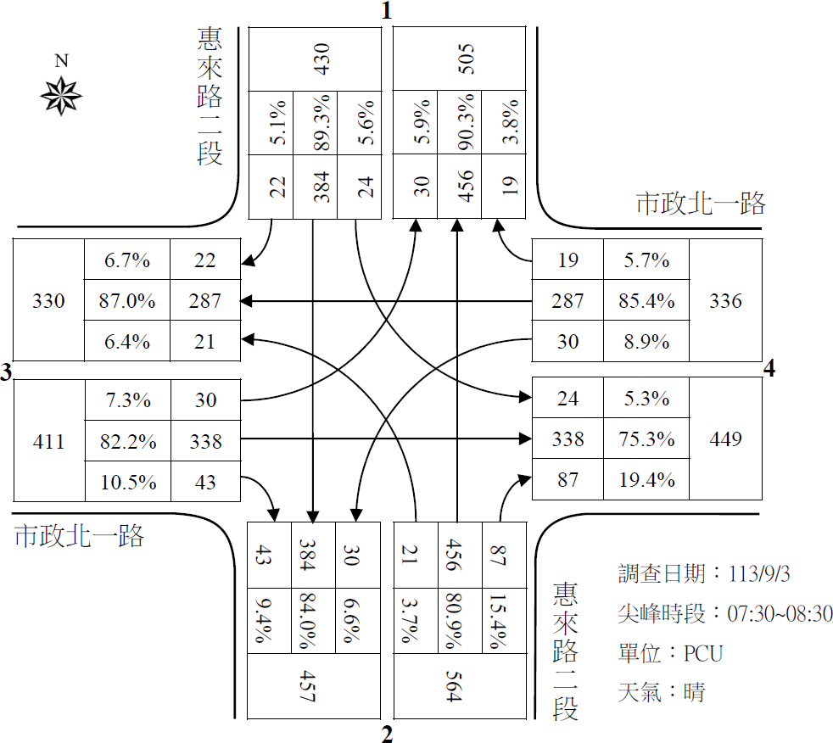  - 惠來路二段-市政北一路（晨峰） | - 惠來路二段-市政路（晨峰）
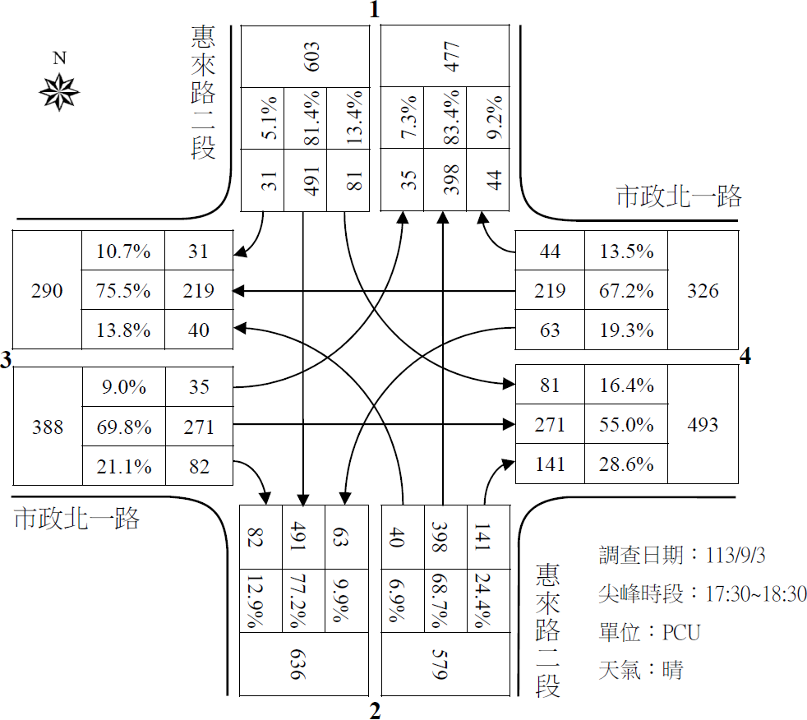  - 惠來路二段-市政北一路（昏峰） | - 惠來路二段-市政路（昏峰）

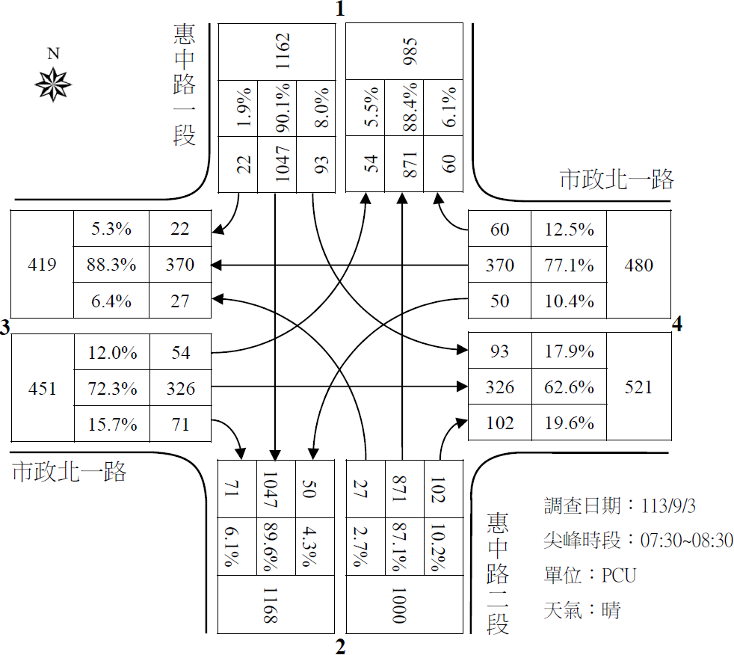
- 惠中路一段-市政北一路（晨峰）
- 惠中路一段-市政北一路（昏峰）

- 河南路三段-市政北一路（晨峰） | - 惠來路二段-市政北二路（晨峰）
- 河南路三段-市政北一路（昏峰） | - 惠來路二段-市政北二路（昏峰）

- 惠來路二段-市政北一路（晨峰） | - 惠來路二段-市政路（晨峰）
- 惠來路二段-市政北一路（昏峰） | 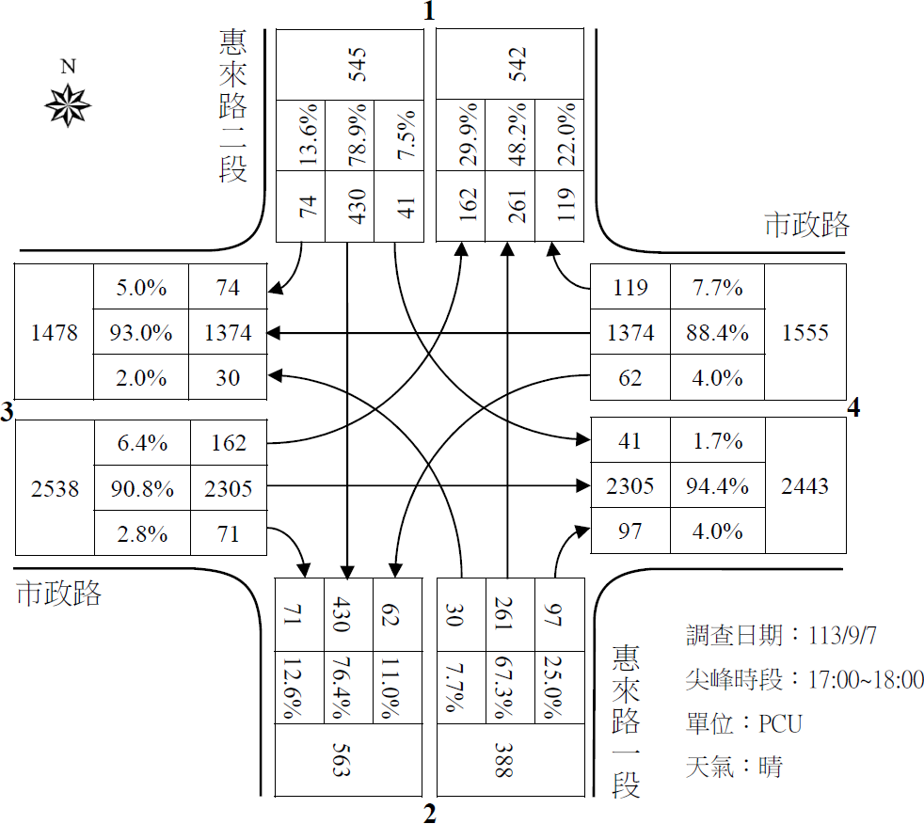  - 惠來路二段-市政路（昏峰）

- 惠中路一段-市政北一路（晨峰）
- 惠中路一段-市政北一路（昏峰）

